Projeto IURD
OS00870 –Associar a AEN
do Logix com o Cadastro de Locais do SGIURD

Informações do Documento
Cliente | IURD
Sistema | SGIURD
Modulo | Locais
ID | CVS0010
Finalidade | Associar a AEN do Logix com cadastro de Locais do SGIURD
Produto? | Sim

Data | Versão | Autor | Summary of Changes
21/07/2016 | 01 | Manuel Pier Sobrido | Criação

Objetivo

O objetivo desta proposta é o associar uma REGIÃO a uma AEN (código de área e linha de negócios) do Logix.

DESCRIÇÃO DA SITUAÇÃO ATUAL

Devido a necessidade de identificar as despesas de cada Cenáculo no Logix, o uso do cadastro de AEN foi adaptado para que cada código de um Cenáculo corresponda a um código de AEN, assim é possível identificar as despesas pagas para cada um dos Cenáculos.

Para poder identificar a Região de cada Cenáculo, foi definido um procedimento para o cadastramento das AENs, da seguinte forma:

25 00 09 00 – Regional Santos
25 00 09 01 – Sede Regional Santos
25 00 09 02 - Cenáculo X
25 00 09 03 – Cenáculo Y

O AEN do Logix é formado por 8 digitos divididos em quatro blocos de 2 dígitos, então o procedimento adotado foi o seguinte:

- Os dois primeiros dígitos identificam o Estado, no nosso exemplo 25 indica São Paulo,
- Os outros quatro dígitos identificam a Regional, 00 09-Regional Santos e
- Os últimos dois dígitos 01 são sequenciais e são criados a medida que um novo cenáculo é associado aquela Regional, a sequencia 01 é reservada para a Sede Regional.

Com essa hierarquia é possível emitir relatórios no Logix relatórios informando-se apenas o código da AEN da Região (25 00 09 00) e o Logix entende que os códigos de AENs abaixo fazem parte do código informado.

Entretanto ocorre com frequência dos Cenáculos serem transferidos de uma Região para outra, porém o código AEN do Cenáculo não pode ser alterado no Logix, pois perderíamos histórico, com isso a HIERARQUIA definida através da codificação da AEN perde o sentido, para exemplificar essa situação vamos supor que no exemplo acima um Cenáculo chamado de W fosse transferido de uma Regional qualquer para a Regional Santos, teríamos então a seguinte situação:

25 00 09 00 – Regional Santos
25 00 09 01 – Sede Regional Santos
25 00 09 02 - Cenáculo X
25 00 09 03 – Cenáculo Y
25 00 25 06 – Cenáculo W

Veja que o Cenáculo W não tem vínculo com a Regional Santos através da formação de seu código, sendo assim nos relatórios do Logix ele não aparecerá quando se selecionar a AEN 25 00 09 00

DESCRIÇÃO DA PROPOSTA
Para atender a necessidade acima propomos criar um programa que substitua o VDP0340 onde o usuário poderá informar apenas associar a conta AEN com um Cenáculo do SGIURD, com isso poderemos identificar a que Regional aquele Cenáculo pertence, conforme modelo de tela abaixo:

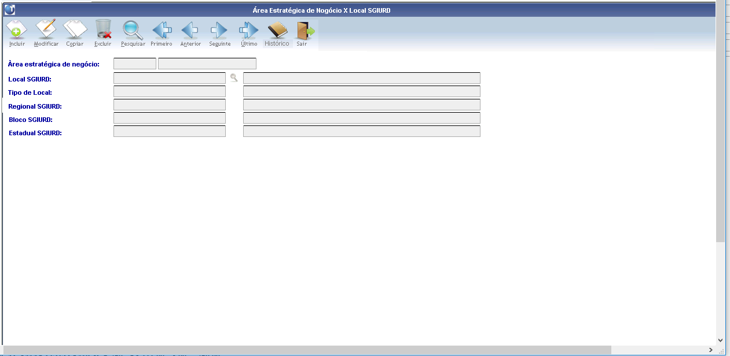
Esboço de Tela para Relacionar AEN X Local SGIURD

Nessa nova tela o usuário após informar o código da AEN irá selecionar um código de Cenáculo ou outro local qualquer correspondente no sistema SGIURD, ao fazer isso os demais campo serão preenchidos automaticamente com a hierarquia atual do Local.

Para efetuar a escolha do código do Local SGIURD, o programa irá abrir uma tela de Filtro que auxiliará na pesquisa, então o usuário pode informar que procura por um Tipo de Local e/ou Regional e/ou Bloco e/ou Estadual.

A partir desse cadastro será possível a IURD desenvolver suas próprias aplicações via BI ou outra ferramenta de pesquisa de dados qualquer, respeitando a hierarquia de locais existentes no SISTEMA SGIRUD e assim fazer totalizações hierárquicas por REGIONAL, BLOCO, ESTADUAL E TOTAL DO PAÍS.

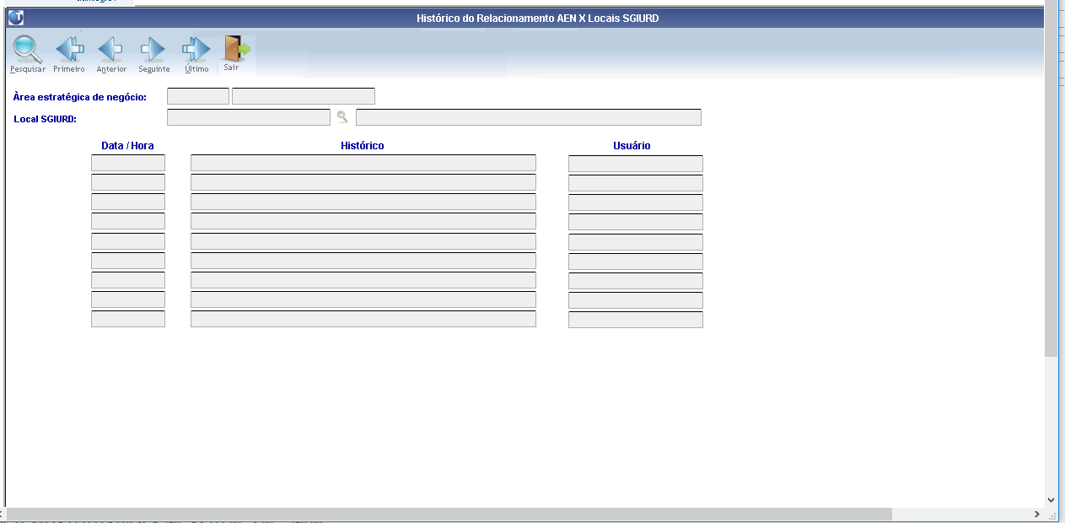
Esboço de Tela de Histórico do Relacionamento AEN X Locais SGIURD

Toda alteração na relação entre o código AEN e o Local SGIURD será registrado e poderá ser pesquisado na tela acima, as alterações de posição hierárquica também constarão dessa tela, assim se um cenáculo foi transferido de uma regional para outra, essa informação constará dessa tela de histórico.

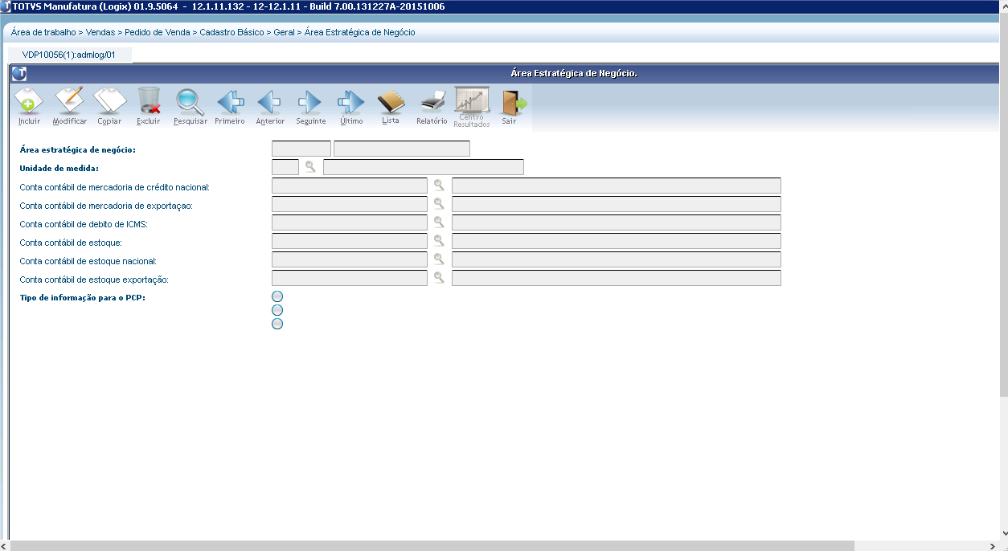
VDP10056- Tela do Logix para cadastro de AEN

View do SGIURD para relacionar o Local com a AEN

nomes das vws - VW_IGREJA → Para selecionar o Local no SGIURD

select COD_PAIS, DEN_PAIS, COD_ESTADO, DEN_ESTADO, DEN_UF, COD_AREA, DEN_AREA, COD_REGIAO, DEN_REGIAO, COD_TIP_REGIAO, DEN_TIP_REGIAO, COD_IGREJA, DEN_IGREJA, COD_TIP_LOCAL, DEN_TIP_LOCAL, COD_TIP_IGREJA, NOM_TIP_IGREJA, DEN_TIP_IGREJA, DT_INI_IGREJA, DT_FIM_IGREJA, COD_SITUACAO, HR_SEDE_REGIAO, HR_SEDE_ESTADO, BLOQUEADA, COD_LANGUAGE, DT_INI_HIST, DT_FIM_HIST from VW_IGREJA_HISTORICO

nomes das vws - VW_IGREJA_HISTORICO → Para selecionar histórico o Local no SGIURD

select COD_PAIS, DEN_PAIS, COD_ESTADO, DEN_ESTADO, DEN_UF, COD_AREA, DEN_AREA, COD_REGIAO, DEN_REGIAO, COD_TIP_REGIAO, DEN_TIP_REGIAO, COD_IGREJA, DEN_IGREJA, COD_TIP_LOCAL, DEN_TIP_LOCAL, COD_TIP_IGREJA, NOM_TIP_IGREJA, DEN_TIP_IGREJA, DT_INI_IGREJA, DT_FIM_IGREJA, COD_SITUACAO, HR_SEDE_REGIAO, HR_SEDE_ESTADO, BLOQUEADA, COD_LANGUAGE from VW_IGREJA

Tabela a ser criada no Logix para gravar a relação entre a AEN do Logix e o Local do SGIURD

CREATE TABLE linha_prod_sgiurd_912
(
cod_lin_prod DECIMAL(2,0),
cod_lin_recei DECIMAL(2,0),
cod_seg_merc DECIMAL(2,0),
cod_cla_uso DECIMAL(2,0),
cod_igreja CHAR (12) );

CREATE UNIQUE INDEX
ON linha_prod_sgiurd_912 (cod_lin_prod, cod_lin_recei, cod_seg_merc, cod_cla_uso, cod_igreja );

